SORULAR
1). Aşağıda verilen fenol bileşiklerini adlandırınız.

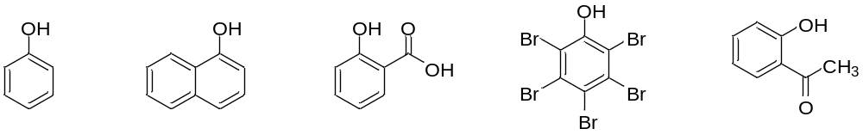

2). Aşağıdaki reaksiyonu gerçekleştirecek sentetik bir yöntem öneriniz.

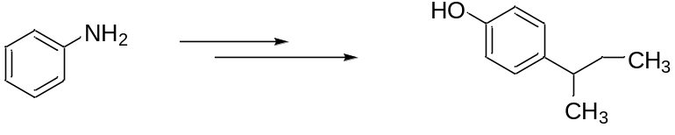

3). Aşağıdaki reaksiyonların sonuç ürünlerinin oluşumunu mekanizma vererek gösteriniz.

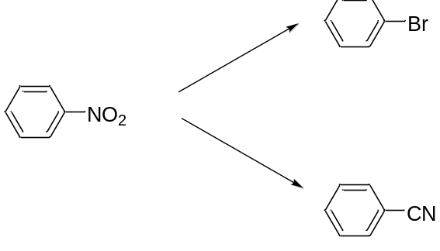

4). Aşağıdaki dönüşümleri nasıl gerçekleştirirsiniz?
a )
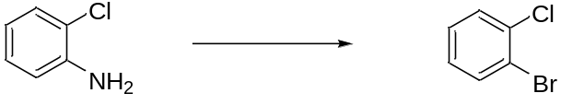

b)
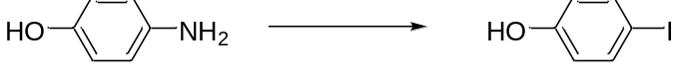

5). Aşağıdaki reaksiyonları gerçekleştiriniz.
a)
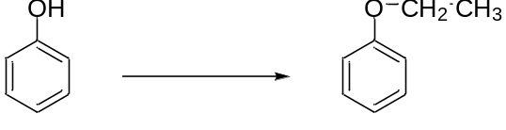

b)
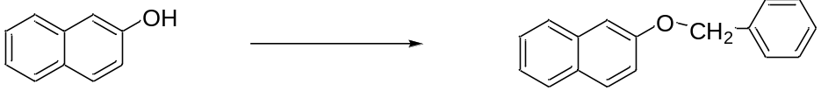

6). Aşağıdaki reaksiyonu gerçekleştiriniz.

7). Aşağıdaki dönüşümleri nasıl gerçekleştirirsiniz?
a)
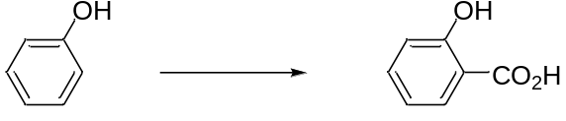

b)
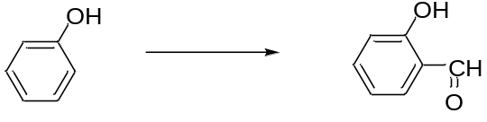

8). Aşağıda verilen fenollerin asitliklerini büyükten küçüğe doğru sıralayınız ve sebebini açıklayınız.

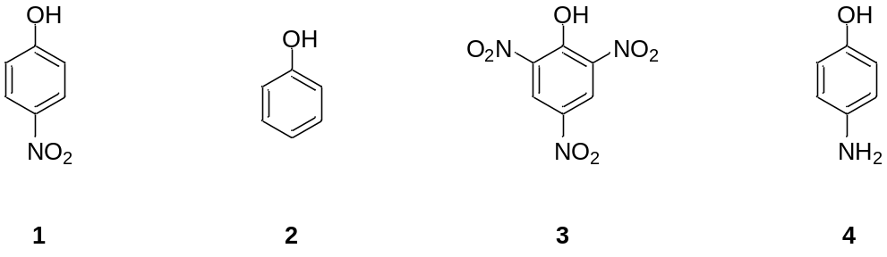

9). Aşağıda verilen tepkimeyi mekanizma vererek gösteriniz.

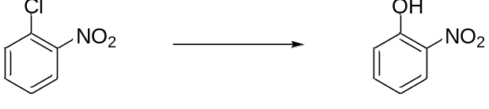

10). Aşağıda verilen tepkimeyi mekanizma vererek gösteriniz.

